國家發展委員會 新聞稿

發布日期：106年11月9日
聯 絡 人：張惠娟、李葳農
聯絡電話：2316-5910、2316-5437
國發會陳主任委員率團出席2017年APEC部長級年會
亞太經濟合作(APEC)第29屆年度部長會議(AMM)，於今(106)年11月8、9日在越南峴港召開，我國由本會陳主任委員美伶與經濟部沈部長榮津共同率團出席，圓滿完成任務。
這次中華台北部長代表團出席APEC 會議，在本年APEC主辦會員體越南設定的主題為「創造新動能，育成共同未來(Creating new dynamism, fostering a shared future」，及四大優先議題領域：「促進永續、創新及包容性成長」、「深化區域經濟整合」、「強化微中小企業在數位時代之競爭力及創新」，以及「改善糧食安全與永續農業以因應氣候變遷」下，針對多項議題提出了我們的看法跟貢獻，包含了結構改革（RAASR）、數位經濟發展路徑圖的撰擬、數位時代人力資源發展課題、農業議題、婦女議題…等等，尤其在人力、婦女議題和題農業議題方面，陳主委特別發言說明我國的貢獻:
一、在人力議題方面，我國有兩項主要的貢獻：
(一)我國倡議「亞太技能建構聯盟(APEC Skills Development Capacity Building Alliance, ASD-CBA)」計畫，希望促進APEC區域內技職訓練的合作與交流，我們已經在臺灣設立「亞太技能建構中心」國際職訓園區，第一年已有印尼、馬來西亞、菲律賓、泰國、越南等派員參訓，也歡迎更多會員體的參與。
(二)今年5月APEC舉辦「數位時代之人力資源發展高階政策對談」，討論科技發展及數位化時代可能對人力資源造成的衝擊，國發會也率團出席，提出我國的經驗與各會員體分享我國發展數位時代下人力技能的經驗。
二、在婦女議題方面：
(一)我們提出「APEC GIFTS：遇見年輕科技女力」（APEC Gendered Innovation for Technology and Science (GIFTS)，以呼應越南提出的「APEC性別包容性指導原則」，我們主張「科技性別化創新」可作為促進女性參與STEM(科學、技術、工程、數學)領域的永續方法，希望透過建構女性STEM人力資本，實現女性拓展商機，進而廣泛參與經濟活動。
(二)會議第一天，陳主委在部長會議發言感謝美國發起「APEC婦女與經濟子基金」，該基金是由美國發起，與我國及澳洲共同成立。美國出席會議之國務院政治事務次卿湯瑪斯香農(Thomas Shannon)也在發言中特別感謝我方「APEC婦女與經濟子基金」之支持。
三、在農業議題方面，這次會議氣候變遷為當前全球糧食安全及永續農業的重大挑戰，糧食安全是國家安全、社會安定及人民生存的問題，中華台北在2013年提出了「強化公私夥伴關係降低供應鏈糧食損失」多年期計畫(2013-2018)，希望透過公私部門夥伴關係的創新模式減少糧食損失，達到糧食安全、消除貧窮、均衡城鄉發展、確保永續發展等目標。此項工作，也與大會主辦會員體越南今年所倡議的兩項多年期計畫: 「2018-2020 氣候變遷與糧食安全」與「城鄉發展促進糧食安全及優質成長」相呼應。
本次部長會議之聯合聲明，因部分會員體對於部長聯合聲明的內容文字有歧見，未能在原訂部長會議時間，8日下午完成定稿；部長們於9 日上午再行開會，最後主席裁示原則採認部長聲明，授權撰擬小組完成文字定稿；至於領袖宣言草案，部長們則同意提送領袖會議採認。
陳主委昨日也在現場與APEC的秘書處執行長Alan Bollard 先生晤談，B 執行長特別感謝我國在過去所做的貢獻，陳主委也特別感謝他對中華台北的支持。此外，9日上午陳主委出席越南方面所安排的雕塑公園的開幕儀式，參加的會員體代表以種樹的方式，進行揭幕儀式，與其他的會員，在現場自然的互動。陳主委並與巴紐(PNG)代表在我國捐獻的雕塑作品前合照，巴紐代表並主動表達歡迎我國於明年11月出席巴紐主辦的APEC年會。
我國歷年來在APEC做了許多貢獻，也得到其他會員體的支持跟認同。我國在國際組織所能做出的貢獻絕對不亞於其他經濟體，我們應該要更積極的努力參與國際活動，並且以台灣成功的經驗，做出具體貢獻，以回饋國際社會，並增加我國在國際的能見度。

“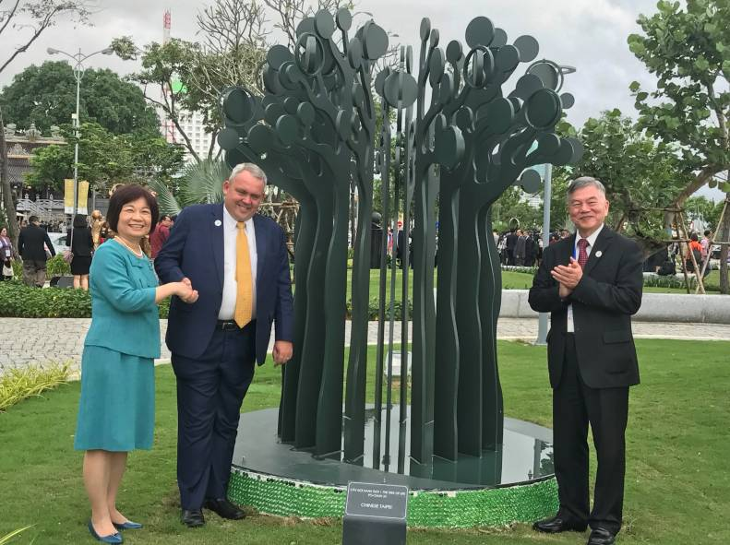
陳主委與巴布亞紐幾內亞(PNG)部長Minister Justin Tkatchenko, MP在我國捐獻的雕塑作品前合照。巴紐部長並主動表達歡迎我國於明年11月出席巴紐主辦的APEC年會。

